Муниципальное бюджетное учреждение культуры
«Центральная детская библиотека»

Э С С Е
«Как деды наши фильмы смотрели»

Автор: Калинина Кристина,
ученица 3 класса ОСОШ №2

г. Очёр, 2016 год
«Как деды наши фильмы смотрели»

Так называется мой рассказ. Я хочу рассказать своей о бабушке Кате, которая очень многое помнит из своего детства. Детство ее выпало на военное время, об этом я знаю тоже.
Сегодня можно только представить, как жили наши ровесники в то время. Они тоже играли, бегали, прыгали, ссорились и мирились. У них были немного другие интересы, другие игры.
В деревне, где жила со своей семьей бабушка совсем не было электричества. Каждый дом освещался маленькой керосиновой лампой, которая висела под потолком. Все дела по дому старались выполнить до темноты.
И вдруг деревню облетела новость: кино! А что это? Как? Строгий отец разрешил своим старшим детям сбегать в соседнюю деревню за три километра посмотреть на диво. Кате повезло, она была старшей в семье и по ее воспоминаниям, было ей около десяти лет. Народу набилось полный дом. Аппаратура стояла на земляном полу, а луч прожектора был направлен на возвышенность, как сцена. Там висела белая ткань. Деревенским парням, что постарше разрешили крутить ручку аппарата (рисунок 1) и за эту услугу денег за просмотр с них не брали. Иногда они не справлялись с этим, на экране все искажалось и в «зале» начиналось недовольство, шум, хохот.
Это было ещё в детстве бабушки, до войны. И пусть кино было немое, впечатление оно произвело незабываемое на всю жизнь!
Наступила Великая Отечественная война. Это время было очень трудным и для тех, кто воевал на фронте, и для тех, кто был здесь, в тылу. Об этом бабушка нам тоже рассказывала. Очень быстро мальчишки и девочки превратились во взрослых помощников. Детство закончилось очень быстро. Память не сохранила игр и развлечений в эти годы. Первая обязанность была у детей – это школа. Они посещали ее в любую погоду, шли за три километра, а после уроков - обратно домой. Второй обязанностью для них был труд в колхозе и дома по хозяйству. Летом наравне со взрослыми.
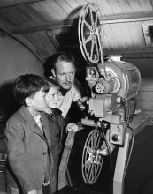
Рисунок 1
А потом пришла Победа!
На второй или третий год мирной жизни в Ильин день председатель колхоза всем дал выходной. А ещё… ещё привезли кино! Избач Гриша вручил печатные афиши верховым ездовым, дежурившим у коновязи. Два важных киномеханика важно осмотрели зал избы – читальни, затем двор Сельсовета и остались чем – то недовольны.
- Так сколько же вы нам обещаете зрителей? – спросили они у избача.
- Весь колхоз! Это девять деревень и около тысячи населения! - ответил председатель Совета.
В то лето стояла хорошая погода, и колхозники быстро справились с сенокосом, за что и получили награду – звуковое кино! Счетовод колхоза выкупил двести билетов для лучших рабочих, а ребятишки при взрослых места заслужили.
Недовольство киномехаников выражалось в том, что читальня была слишком мала для такого количество человек. Осмотрев приусадебную территорию, решили, что кино будут показывать на улице. Ворота крепкие, под крышей. На них и повесили экран, по бокам его на табуретки громкоговорители установили. На дорогу, укатанную, как пол, решили поставить скамейки для зрителей. А через дорогу, на откосе у дома Тимихи, уместили стол с аппаратурой. Двигатель за домом в кустах спрятали, чтобы шуму в «зале» меньше было. Деревенская ребятня вчетвером, впятером таскали тяжелые вековые лавки, не видавшие ранее «белого света», рядами расставляли их в «зрительном зале».
Председатель сельсовета не отходил от старушки Тимихи. Перед окнами ее дома киномеханики разбирали ящики с «адской» аппаратурой. Хозяйка дома голосила навзрыд, прося людской и божественной защиты своего дома. А жители деревень уже занимали места на скамейках и наблюдали за последними приготовлениями. Прогремев запором калитки, Тимиха скрылась в ограде. Председатель колхоза перед началом сеанса поблагодарил всех присутствующих за ударную работу во время сенокоса и объявил, что заслуги отмечаются премией одной на всех - демонстрацией звукового кино, первого в том колхозе.
Вначале включили киножурнал из серии документальных фильмов, снятых в условиях военных действий. Хотя многие фронтовики уже вернулись домой, в зале наступило оцепенение. Женщины вглядывались в лицо каждого советского солдата, отыскивая родные черты.
Второй фильм назывался «Веселые ребята» о приключениях музыканта – пастуха, зрители встретили уже с другим настроением. И он тоже запомнился на всю жизнь. Впервые собравшись в одну кучу деревенские жители дружно и радостно смеялись, веря и не веря комедийным сценам фильма. И позднее, расходясь по деревням и улицам, можно было долго слышать слова из фильма:
«И любят песни деревни и села,
И любят песни большие города».
Прошло много времени с той поры.
Девочка Катя стала любимой нами бабушкой (рисунок 2).
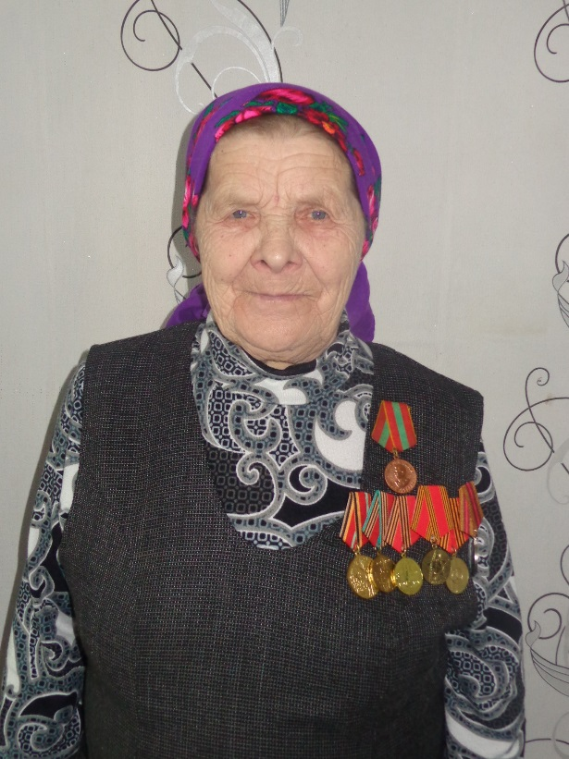
Рисунок 2
Появились клубы, кинотеатры, телевизоры, видео. Но разговоры, общение с нашими бабашками не заменят нам многие крутые передачи. Участвуя в этом конкурсе, я узнала еще одну великую страницу нашей семьи, нашей страны: как наши деды кино смотрели.

